Технологическая карта урока. Босова Л.Л., Босова А.Ю. Информатика. 9 класс. ФГОС.
Урок 11. Обработка массива: нахождение минимального (максимального) элемента массива, сортировка массива.
Цели урока:
Предметные: формирование умений исполнять готовые и записывать на языке программирования простые циклические алгоритмы обработки одномерного массива чисел , поиск элементов массива, отвечающих заданному условию, сортировка массива.
Метапредметные: умение самостоятельно планировать пути достижения целей; умение соотносить свои действия с планируемыми результатами, осуществлять контроль своей деятельности, определять способы действий в рамках предложенных условий, корректировать свои действия в соответствии с изменяющейся ситуацией.
Личностные: алгоритмическое мышление, необходимое для профессиональной деятельности в современном обществе; представление о программировании как сфере возможной профессиональной деятельности.
Решаемые учебные задачи:
1) учить читать и понимать смысл действий, описанных в готовой программе по обработки массива;
2) учить составлять трассировочные таблицы для визуализации процесса обработки массива;
3) развивать представления о способах обработки числовых массивов через поиск максимального и минимального элементов и сортировку массива;
4) формировать умение записывать на языке программирования короткие алгоритмы обработки одномерных массивов, вносить в них изменения в соответствии с целями.
 | Этапы урока | Материал ведения урока | Деятельность учащихся | УУД на этапах урока
1 | Организационный момент |  | Дети рассаживаются по местам. Проверяют наличие принадлежностей. | Личностные УУД:  - формирование навыков самоорганизации
2 | Запись домашнего задания. | § 2.2.5,2.2.6 РТ.№ 81,82 | Работа с дневниками
3 | Проверка домашней работы + разминка на чтение программы и понимание смысла описанных действий. | § 2.2.4 РТ.№ 79  - Сколько элементов в массиве?  - Как пронумерованы элементы?  - Каково имя массива?  - Какие числа в массиве?  - Как введены данные в массив?  - Что вычисляет программа? | 2 человека у доски выполняют №79(без программирования), остальные отвечают на вопросы | Познавательные УУД:  - развитие познавательной активности
4 | Формулирование темы и целей урока через решение задач | Рассмотри массив.  -Под каким индексом расположен минимальный элемент? Чему он равен?  -Под каким индексом расположен максимальный элемент? Чему он равен?  -Только что вы выполнили одно из важных действий по обработке массива. С помощью ребуса отгадайте, какое?  - Рассмотри исходный массив и обработанный. Отгадай вид обработки  -Назовите тему урока:  - Наши задачи:  Познакомиться:  Научиться: | imin: = 9 a[imin]:=-7  imax: = 7 a[imax]:=5  - поиск элемента, отвечающего заданному условию (минимального, максимального)  -«Поиск минимального (максимального) элемента массива»  - сортировка  - Виды обработки массивов: поиск минимального, максимального, сортировка.  - с некоторыми принципами обработки массивов  - применять принципы обработки массивов для решения практических задач. | Регулятивные УУД:  - умение ставить учебную задачу, называть цель, формулировать тему в соответствии с нормами русского языка  Коммуникативные УУД:  - умение общаться со взрослыми и сверстниками
5 | Объяснение темы | Запись темы в тетрадь.  -Для понимания принципа поиска данных в массиве, отвечающих заданному условию (максимальный, минимальный) совместно решим задачу.  Ответьте на вопрос:  - Какой выполнен вид обработки данных массиве?  - Каков принцип поиска максимального элемента?  - Каким буде принцип поиска минимального элемента?  Для понимания принципов сортировки массива пронаблюдаем за процессом сортировки и ответим на вопросы:  - Какой выполнен вид сортировки?  - Каков принцип сортировки?  - Какой еще возможен вид сортировки? | 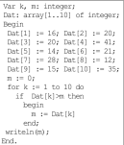  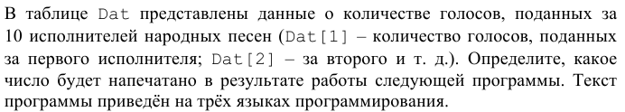  - поиск максимального;  - сравнение всех элементов массива с неким эталоном, который условно считают максимальным элементом с последующей заменой;  - сравнение всех элементов массива с неким эталоном, который условно считают минимальным элементом с последующей заменой;  - по убыванию  - последовательное сравнение элементов и их перестановка  -по возрастанию. | Познавательные УУД:  - развитие познавательной активности
6 | Закрепление + взаимная проверка | Выполни в паре:  - проверь соседнюю пару | 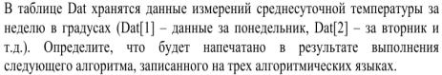
7 | Компьютерный практикум | Выполни обработку массива в среде программирования | -работают в среде ABCpascal с учебником на с. 70.
8 | Окончание урока, подведение итогов, самооценка |  | Подсчет баллов, выставление оценок
- Л.Л. Босова, А.Ю. Босова « Информатика 9 класс». Бином. 2014.
- Л.Л. Босова, А.Ю. Босова. Методическое пособие. 7-9 класс

